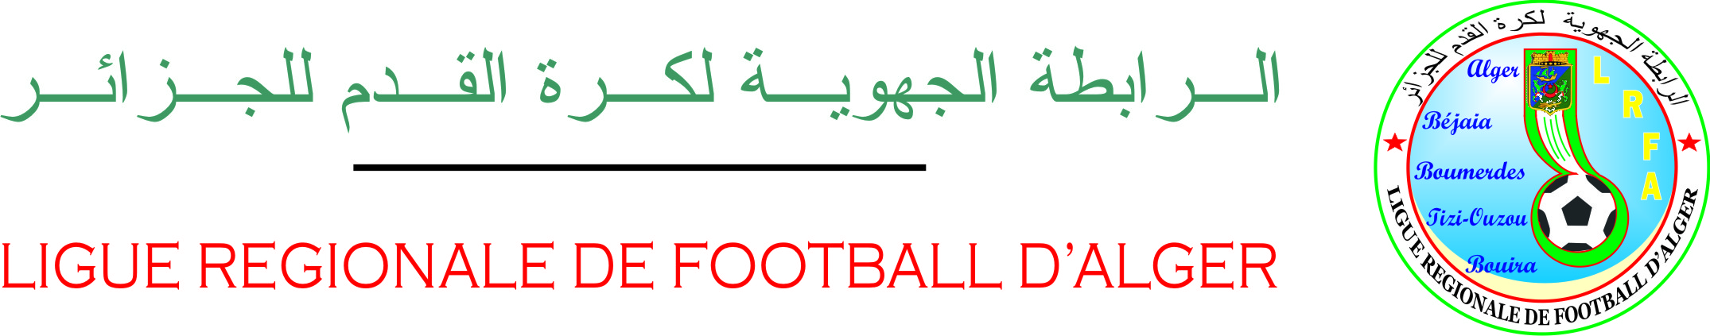
استمارة الالتزام بالمشاركة في المنافسات
الموسم الرياضي: 2026-2027

الاسم الكامل النادي: ..............................................................................................................................................................................................................................................................................
الاسم المختصر للنادي: ..............................................................................................................................................................................................................................................................................
تاريخ إنشاء النادي: ............................................................................................................... ألوان النادي: ..............................................................................................................................
العنوان الكامل لمقر النادي: ...............................................................................................................................................................................................................................................................
موقع التواصل الاجتماعي: ................................................................................................................................................................................................................................................................
رقم الهاتف: .................................................................................................................................................الفاكس: ...........................................................................................................................
البريد الإلكتروني: .......................................................................................................................................................................................................................................................................................
مسؤول منصة fafconnect في الفريق:
الاسم واللقب:..............................................................................................................................................................
البريد الإلكتروني: .................................................................................................................................................
قائمة أعضاء الجمعية الرياضية أو الأعضاء الممثلين للنادي في كرة القدم

رقم الهاتف | الوظيفة داخل الجمعية | الاسم واللقب
 | رئيس النادي
 | نائب الرئيس
 | الكاتب العام
 | أمين المال
 | الكاتب فريق الاكابر
 | عضو
 | عضو

الفئات المنخرطة في كأس الجمهورية
اقل من 15 سنة | أقل من 17 سنة | أقل من 20 سنة | الأكابر
(قم بالإشارة بعلامة (X) في خانة الفئة المنخرطة)
ملعب الاستقبال: ...........................................................................................................................................................................................................................................................................................
الألوان الرئيسية: ..............................................................................................................................................................................................................................................................................................
الألوان الاحتياطية: .....................................................................................................................................................................................................................................................................................

أعلن التزامي بـ :
- اللوائح العامة الصادرة عن الاتحادية الجزائرية لكرة القدم وضمان امتثال أعضاء النادي بها.
- استقبال مباريات البطولة والكأس يكون وفق اللوائح الصادرة عن الاتحادية الجزائرية لكرة القدم.
- أحكام عقود كرة القدم المنصوص عليها من طرف الهيئات: FIFA/CAF/UAF و FAF المتعلقة بحقوق البث والاعلان.
- إشراك المديرين الفنيين والطاقم الطبي و الاداريين في الاجتماعات والملتقيات المنظمة من طرف الاتحاد والرابطة.
- تقديم الملف الطبي لكل لاعب كما هو محدد من طرف اللجنة الطبية للاتحاد الجزائري لكرة القدم.

حرر بـ : ............................................................. في: ................................................................

ختم النادي وتوقيع رئيس الجمعية
ملف الانخراط: الموسم الرياضي 2026/2027

النادي: ........................................................ القسم: ............................................... المجموعة: .........................................

الملاحظة | استمارة الالتزام للموسم الرياضي 2026 - 2027
 | نسخة من اعتماد الجمعية
 | استمارة الالتزام
 | قائمة الأعضاء المنتخبين من النادي لتمثيل النادي لدا الرابطة
 | شهادة تبرئة الذمة صادرة من الرابطة الأصلية للأندية التي تغير الرابطة
 | شهادة صادرة عن شركة التأمين على العقود التي تغطي جميع أعضاء النادي، للموسم الرياضي 2026-2027 وفقا للوائح العامة لبطولة كرة القدم للهواة
 | شهادة استقبال صادرة من المسؤول عن الملعب والمعتمد من طرف لجنة اعتماد الملاعب
 | نسخة من تأمين ملعب الاستقبال
 | تعهد بالتبليغ
 | تعهد بالنزاهة
 | دفع حقوق استعمال المنصة الالكترونية فاف كونكت
 | دفع حقوق الانخراط في الرابطة والديون المتأخرة المتعلقة بها
 | المحضر الاخير للجمعية العامة مع مراجعة الحساب القانوني

- ترفض الملفات الغير مكتملة.

